Национальный исследовательский университет

«МЭИ»

Лабораторная работа № 1

|  |  |
| --- | --- |
| Группа: | ЭР-15-17 |
| ФИО студента: | Ливенцов В.А. |
| ФИО преподавателя: | Корогодин И.В.. |
|  |  |
| Оценка: | _____________ |
| Дата: | _____________ |
| Подпись: | _____________ |

Москва

2021

В данной лабораторной работе требовалось записать свое местоположение в геолокации и отметьте ошибку для нескольких местоположений с различными условиями распространения.

Эксперимент 1: Требовалось место где мешающие воздействия на сигнал спутника минимальны . Для этого был выбран СТЦ МЭИ, Стадион Энергия.

В результате измерений (см. Приложении 1), ошибка от реальных координат составила около 3 метров.

Эксперимент 2: Требовалось место, где сектора неба закрыты частично, что мешает прохождению сигнала со спутника. Для этого был выбран перекресток во дворах Солдатской улицы около дома 6.

В результате измерений (см. Приложении 2), ошибка составила коло 4-5 метров.

В данном случае нам мешали около 15 этажные здания.

Эксперимент 3: Требовалось место, где небо закрыто полностью, что мешает прохождению сигнала со спутника. Для этого был выбран перекресток во дворах Энергетической улицы около дома 6.

В результате измерений (см. Приложении 3), ошибка составила коло 50 метров.

В данном случае нам мешали около 6 этажные здания. Но измерения проводилось в арке, в результате это сильно понизило точность определения координат

Вывод: Чем сильнее закрыт путь для сигнала спутника тем сильнее понижается точность измерений .

Приложение 1

Фото с эксперимента 1

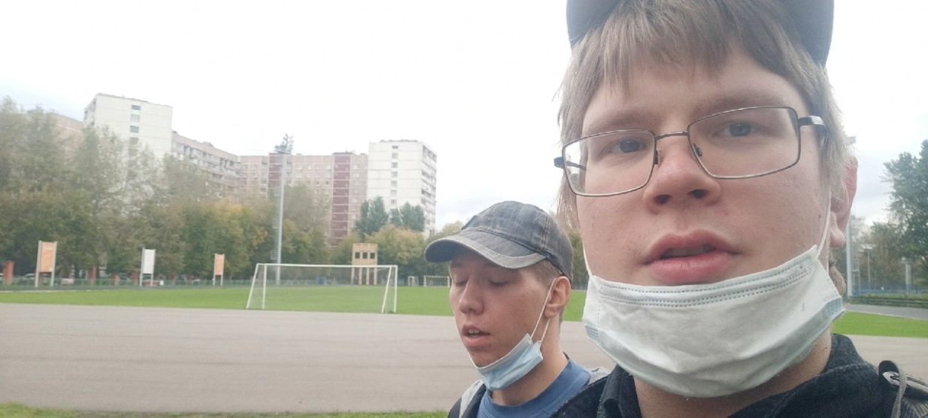

Фото№1 Селфи на месте

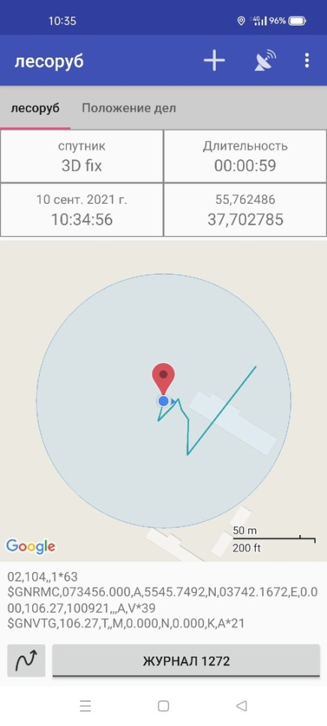

Принскрин №1 Место измерения с помощью NMEA

Примечание:

Не смотря на то что путь явно не корректен он при приближении показал достаточно точно моё место положение. Я находился левее от начало беговой дорожки. В результате измерений я находился уже на беговой дорожке

Приложение 2

Фото с эксперимента 2

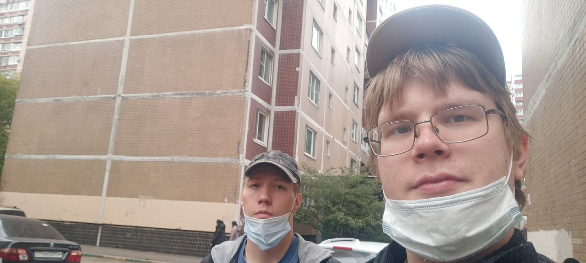

Фото№2 Селфи на месте

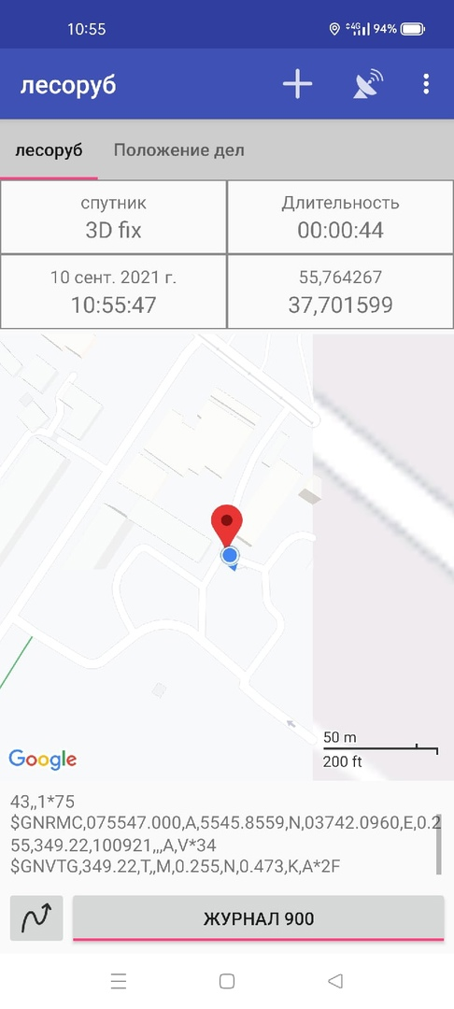

Принскрин №2 Место измерения с помощью NMEA

Примечание: Я находился в результате измерений на перекрестке. В реальности находился рядом с ним

Приложение 3

Фото с эксперимента 3

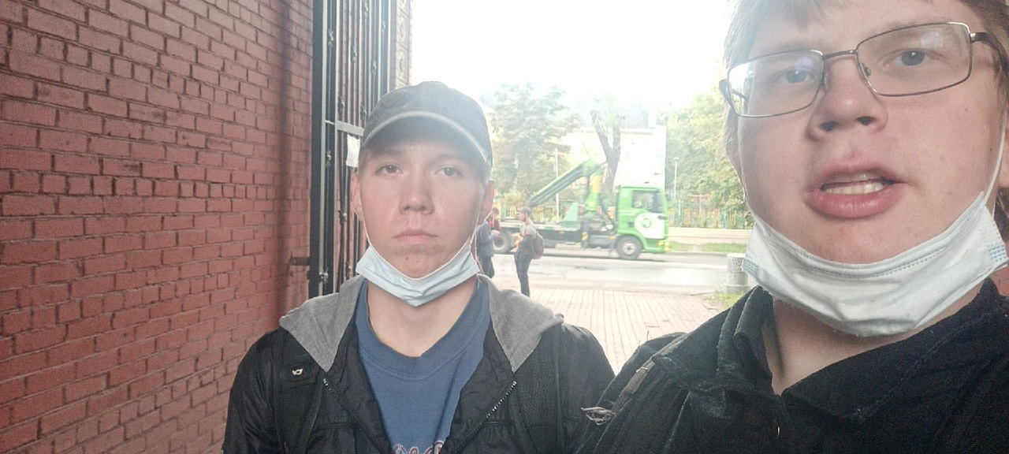

Фото№3 Селфи на месте внутри арки

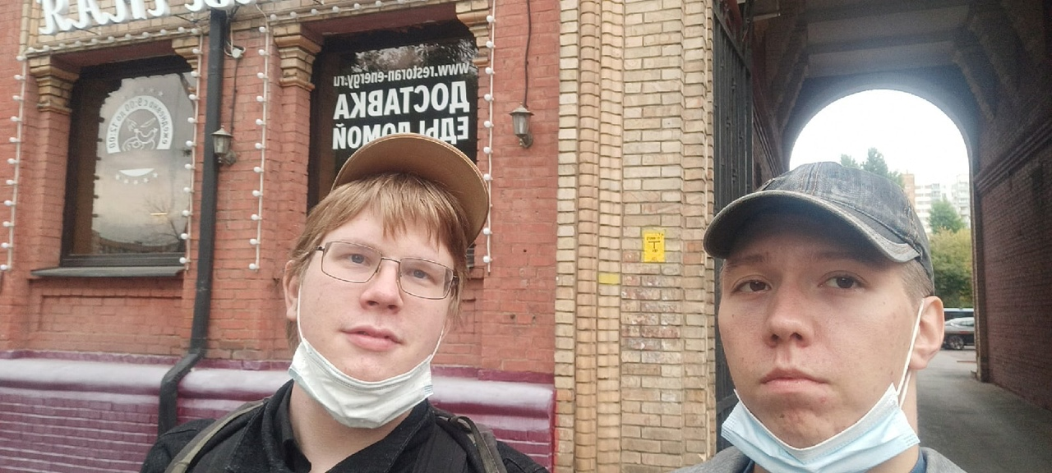

Фото№4 Селфи на месте вне арки

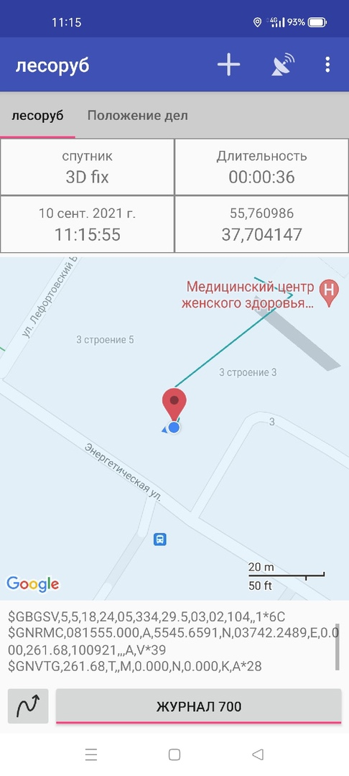

Принскрин №3 Место измерения с помощью NMEA

Примечание: Я находился в результате измерений на глубоко во дворе дома или на энергетической улицы(в промежутке около 50 метрах ) . В реальности находился рядом Энергетической улицы около дома 6